EL2-4_2ST BIT, BYTE E DIMENSIONI FILE
Autore: __________________________________________ Data: _________Classe: ____

ATTENZIONE

Il significato dei simboli usati in questa e nelle prossime esercitazioni è spiegato dettagliatamente nella guida http://www.classiperlo.altervista.org/Materiale/Generale/Simboli.doc (scaricala e consultala in caso di dubbi).

Il simbolo della manina in colore blu indica una domanda alla quale bisogna OBBLIGATORIAMENTE rispondere scrivendo in colore blu.
Il simbolo della manina in colore blu con la scritta Cou New indica un codice che va incollato usando Courier New in colore blu.
Il simbolo della manina in nero indica una o più immagini o schermate da incollare (protette col tuo watermark, le tue iniziali di Nome e Cognome)
Il simbolo della manina con colori attenuati indica un'operazione che bisogna svolgere, senza rispondere a nessuna domanda (non vuol dire che non devi fare nulla – significa solo che non devi scrivere niente!).
Il simbolo della manina col ciak video indica un video da registrare con Gif Recorder (http://gifrecorder.com/)e da salvare in formato gif nella cartella dell'esercitazione.
recupero.
Questo simbolo indica un video di esempio o di spiegazioni da guardare su YouTube

A) OPERAZIONI PRELIMINARI
A1) Compila l’intestazione scrivendo il tuo nome e cognome, la data e la classe
A2) Crea una sottocartella di ES2 con nome uguale a quello di questa esercitazione (EL2-4_2ST Bit, byte e dimensioni file)
A3) All'interno della sottocartella EL2-4_2ST Bit, byte e dimensioni file salva questo file Word

B) DIMENSIONI DI UN FILE CON LA SCHEDA PROPRIETA’

Con File Explorer (il programma di Windows per visualizzare il contenuto delle cartelle) naviga fino al file Word contenente l'esercitazione 2.3 (cioè l'esercitazione precedente a questa che stai svolgendo).
B1) Clicca col tasto destro sul nome del file Word dell'esercitazione e apri la scheda Proprietà (sostituisci l’immagine qui sotto con la tua):

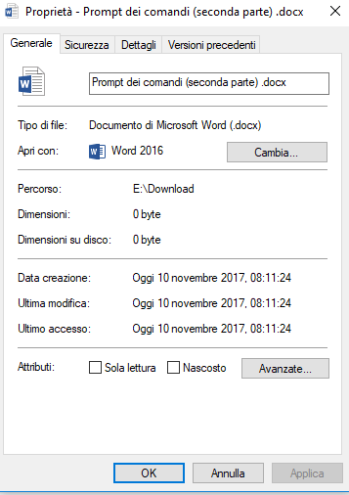

B2) Copia qui sotto i valori di dimensioni e dimensioni su disco dell’esercitazione Prompt dei comandi (seconda parte) che leggi dalla scheda proprietà.

Tanto per cominciare, perché ci sono due valori di dimensioni diverse, chiamati dimensioni e dimensioni su disco?
B3) Leggi la spiegazione contenuta in http://www.programmiamo.altervista.org/File/Intro/intro4.html e poi spiegami: cosa si intende per cluster?

DIMENSIONI E DIMENSIONI SU DISCO

In pratica le Dimensioni sono le dimensioni vere del file. Le Dimensioni su disco sono invece lo spazio che il file occupa sul disco.

Se pensi al file come a un'auto e ai cluster come ai parcheggi, una macchina molto grande potrebbe anche occupare più di un parcheggio:
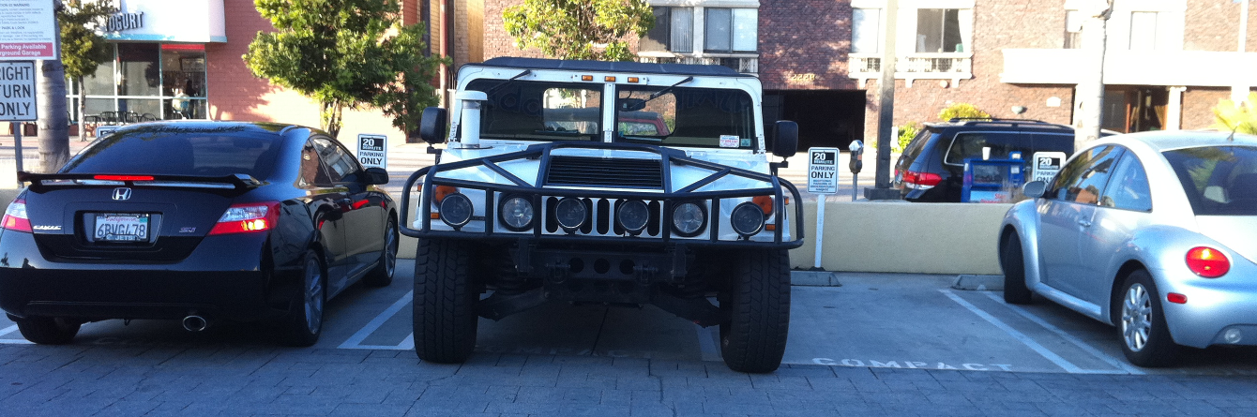

Viceversa, una macchina molto piccola occupa sempre comunque almeno un parcheggio:

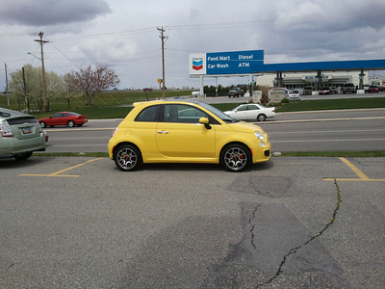

B4) Un file con Dimensioni pari a un solo Byte occupa sempre e comunque almeno un CURL SET (anagramma la parola precedente e sostituiscila con quella giusta).

ATTENZIONE:

Nel caso di file molto piccoli, con dimensioni inferiori a 1KB, Windows indica una Dimensione su disco pari a 0
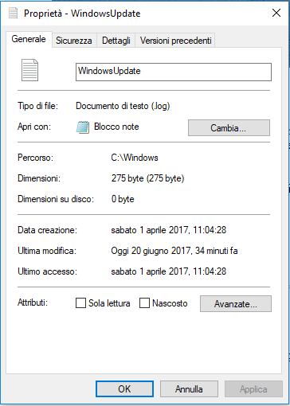

Senza entrare troppo nei dettagli, per risparmiare spazio i file molto piccoli vengono salvati in un'area speciale del disco e dunque tecnicamente non occupano nessun cluster.

Si tratta di una cosa molto particolare che non ha troppa importanza, ma conviene saperla per non rimanere sorpresi quando si trovano dimension su disco pari a 0 byte.

B5) Le dimensioni del file sono espresse in KB (chilobyte). A quanti byte equivale 1 KB?
B6) Qual è la potenza di 2 che bisogna usare per calcolare 1KB?
B7) A quanti bit equivale 1 Byte?

APPROSSIMAZIONI

Qualcuno potrebbe osservare che le dimensioni in KB (chilobyte) fornite nella scheda Proprietà non corrispondono esattamente al valore in Byte indicato accanto fra parentesi:

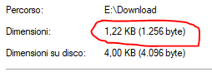

La prima misura è una approssimazione della seconda (arrotondata). Infatti il valore esatto sarebbe

1256 byte = 1256/1024 KB = 1,2265625 KB

Le dimensioni approssimative dei file (arrotondate ai KB) sono mostrate anche in File Explorer, scegliendo Visualizza e poi Dettagli:
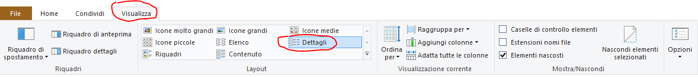

C) DIMENSIONI DI UN FILE COL COMANDO DIR

Apri un prompt di comandi nella cartella C:\Windows del tuo disco (se nel tuo PC la cartella Windows si trova in un disco diverso da C:, apri il disco e la cartella corrispondenti).
C1) Con il comando dir /a-d visualizza solo i file (non le cartelle) contenute in C:\Windows. Incolla qui sotto una schermata:

Accanto ad ogni file vedete indicate le sue dimensioni in Byte.
C2) Usando la wildcard e il comando dir /a-d win* visualizza tutti i file contenuti in C:\Windows il cui nome inizia con win. Incolla qui sotto una schermata:
C3) Scegli uno qualsiasi dei file trovati al passo precedente e confronta le sue dimensioni in byte visualizzate nel prompt dei comandi con quelle visualizzate con la scheda proprietà di File Explorer. Incolla qui sotto una o più schermate:

D) CREARE UN FILE VUOTO CON LE DIMENSIONI VOLUTE
D1) Nella precedente esercitazione abbiamo imparato a creare un file dummy vuoto (dimensioni 0 Byte). Quale comando si deve usare?

In alcuni casi per fare delle prove creare un file vuoto con le dimensioni in Byte che si desiderano (come ti ho già detto questi file vengono anche detti file dummy). A differenza di quanto visto nell'esercitazione precedente, vogliamo qui creare un file dummy avente una dimensione ben precisa e scelta da noi.
D2) Apri il prompt dei comandi nella cartella di questa esercitazione
Esegui il comando qui sotto (copia e incolla). Incolla poi una schermata:

fsutil file createnew paperino 48

ATTENZIONE: paperino è il nome del file e 48 rappresentano le sue dimensioni in byte.
D3) Usando il comando dir, visualizza il contenuto della cartella di questa esercitazione dove si veda il file paperino appena creato con le sue dimensioni corrette. Incolla una schermata:
D4) Incolla una schermata della scheda proprietà del file paperino in File Explorer:
D5) Crea nella cartella di questa esercitazione un file “dummy” con nome uguale al tuo nome (es. giancarlo) e dimensioni in byte uguali a giorno e mese della tua nascita. Esempio, se sei nato il 3 dicembre (03/12) il file dovrà avere dimensioni 312 byte.
D6) Esegui il comando dir e incolla qui una schermata dove si vedano le dimensioni del file creato al punto precedente:
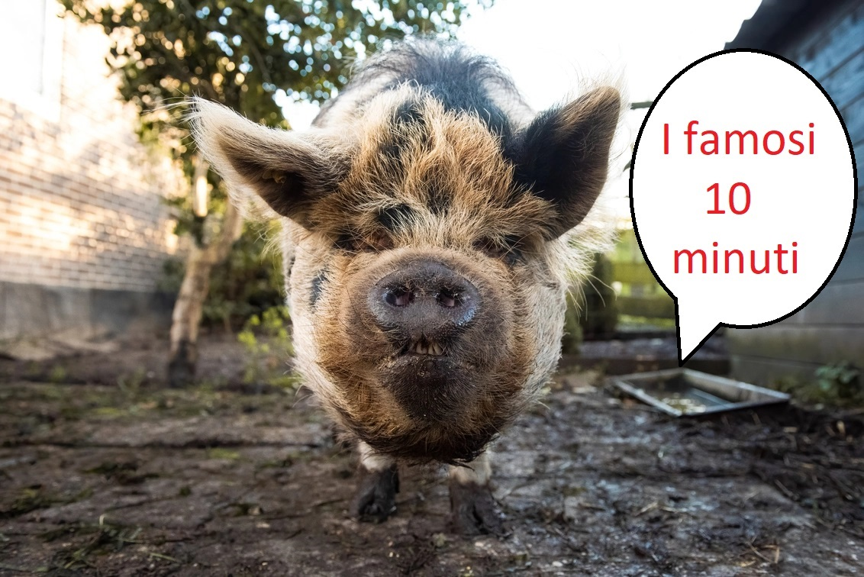
E) OPERAZIONI FINALI
E1) Controlla di aver risposto a tutte le domande e incollato tutte le schermate. Tutte le caselline dovrebbero avere un segno X, per indicare che hai risposto 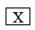

ATTENZIONE: se nella esercitazione ci sono 3 o più domande senza risposta, l'esercitazione viene annullata e non può più essere riconsegnata!
E2) Controlla che tutte le schermate abbiano il watermark
Se per caso ti sei dimenticato di mettere il watermark su qualche immagine, puoi aggiungerlo a mano con Paint, come mostrato in questo video: https://youtu.be/y0qZt1VmvxE
E3) Comprimi le immagini contenute in questo file Word (seleziona un'immagine, scheda Formato e poi Comprimi immagini e infine Applica a tutte le immagini del documento) in modo da ridurne le dimensioni.
https://youtu.be/LCDZe2T5HVg
E4) Controlla che la cartella di questa esercitazione contenga i file elencati:
Nome del file | Tipo del file | Descrizione
EL2-4_2ST Bit, byte e dimensioni file | Word | Il file di questa esercitazione
Paperino | File dummy vuoto
Tuonome | File dummy vuoto
E5) Chiudi tutti i file, zippa la cartella di questa esercitazione e inviala all'insegnante su Classiperlo.
https://youtu.be/n469NorYmrA
E6) Dopo aver caricato il file su Classiperlo, puoi anche cancellare il file zip, perché non ti serve più (non cancellare invece la cartella con la tua esercitazione!)

